CARACTERÍSTICAS GENERALES DEL VECTOR

Concepto:

El vector SLM/CANSAT ha sido desarrollado íntegramente por Sky Tec Emprendimientos Aeroespaciales, para servir como lanzador en el certamen CANSAT ARGENTINA 2026.
El mismo fue diseñado para colocar y liberar una carga útil de hasta 300 grs. que posea un sistema de recuperación propio como por ejemplo un paracaídas.

Dimensiones:
Longitud: 109 cm
Diámetro máx.: 80 mm.
Peso con motor: 550 grs.

Sistema de Lanzamiento:

Rampa de lanzamiento: La misma está compuesta por un riel de 3 metros de longitud de manera de garantizar una velocidad de 27,3 mts/seg. al abandonar el riel y optimizar la estabilidad del modelo al despegue.

Control de disparo: El encendido del motor cohete se realizará a través de un control eléctrico a distancia que inflamará un ignitor pirotécnico instalado dentro de la tobera del impulsor.

SIMULACIÓN

Datos de vuelo:

Altura máxima (apogeo):
Entre 230 metros a 320 metros. Dependiendo del peso del CANSAT y de las condiciones atmosféricas reinantes en el momento del lanzamiento.
Velocidad máxima: 90 m/s
Aceleración máxima: 100 m/s²
Duración al apogeo: 7 seg.
Duración de todo el vuelo: 70 seg.

Datos del impulsor:

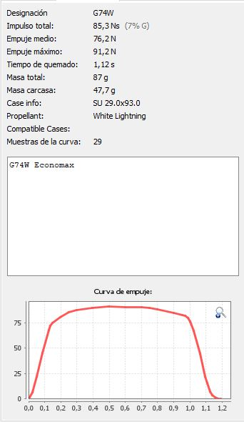
Se utilizará un motor comercial de combustible compuesto de origen estadounidense de la firma Aerotech cuya denominación es G74W.
A continuación, se adjuntan las características principales y la curva de empuje del mismo:

Sistema de Recuperación:

Para garantizar el éxito del mismo se trabajó sobre un sistema redundante consistente en:
- La propia expulsión que poseen esta clase motores cohete.
- Una computadora de a bordo consistente en un altímetro Quark que posee un detector de apogeo (sensor barométrico) que al momento de detectar el mismo accionará una carga pirotécnica que liberará los sistemas de recuperación.

Paracaídas:

El vector cuenta con 3 paracaídas:
- Del propio CANSAT.
- Del conjunto delantero, compuesto por la ojiva, el fuselaje de 53 mm y la transición.
- Del conjunto motor y fuselaje principal.

Importante:

Los pistones y aislantes térmicos que se colocan entre la carga de eyección y los sistemas de recuperación, son tratados con productos ignífugos.

INTEGRACIÓN

Las cargas útiles se integrarán al vector en el campo de lanzamiento, minutos antes de efectuar el disparo. Para ello, los CANSAT deberán cumplir con el FIT CHECK, consistente básicamente en los siguientes pasos:

- Inspección visual
- Verificación de materiales
- Verificación de volumen máximo mediante calibre pasa-no pasa (70 mm de diámetro y 150 mm de longitud)
- Verificación del peso máximo (< 300 gr)
- Verificación del doblado y lubricación del sistema de descenso (paracaídas)
- Verificación de no interferencia electrónica con la aviónica del vector

